Ismét egy független tanulmány bizonyítja, hogy a Toyota és a Lexus gyártja a legtartósabb autókat
A Toyota az első, a prémiummárkája a második azon az amerikai toplistán, amely a több mint 400 ezer kilométeres futásteljesítményre leginkább alkalmas személyautók gyártóit rangsorolja valószínűség szerint.

Az amerikai iSeeCars autós piackutató cég legfrissebb, szeptember 9-én publikált Leghosszabb Élettartamú Autók tanulmánya szerint továbbra is a Toyota autóinak a leghosszabb az élettartama az észak-amerikai piacon. Átlagosan 19,7% esélyük van arra, hogy legalább 250 ezer mérföldet (402 ezer kilométert) meg tudjanak tenni életciklusuk során, mielőtt leselejteznék őket. Ez az eredmény 3,7-szer jobb az összes autómárka 5,4%-os átlagánál, és jelentős javulás az előző évi tanulmányban mérthez képest, amikor a Toyota még 17,8%-os eredménnyel lett első.
A Lexus, a Toyota prémiummárkája a második helyen áll a listán 2,7-szeres eredménnyel, utána a Honda, és a prémiummárkája, az Acura következik, majd – egyetlen nem japán gyártóként az átlag felettiek között – a GMC az ötödik. Csak ez az öt autómárka teljesített az iparági átlag felett, de az amerikai gyártó csak egy hajszállal jobb annál, míg a japánok jelentősen. „A fogyasztók számos járműjellemző alapján hozzák meg autóvásárlási döntéseiket. Azoknak a vásárlóknak, akik a legtartósabb járműveket keresik, egyértelmű, hogy mely márkákra érdemes összpontosítaniuk következő új vagy használt autójuk kiválasztásakor” – mondta Karl Brauer, az iSeeCars vezető elemzője.
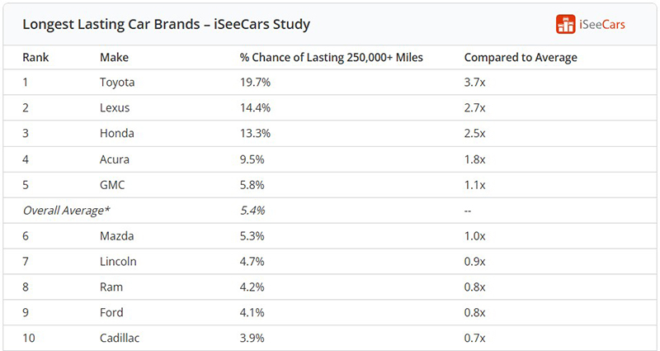
395 millió, Észak-Amerikában futó használt autó adatait elemezte az iSeeCars ehhez az átfogó kimutatáshoz. A piackutató vállalat kiszámította az évi átlagos futásteljesítményüket a koruk és a kilométeróra-állásuk alapján, és egy szabadalmazott modellt dolgozott ki, hogy ezen adatok alapján megbecsülje annak valószínűségét, hogy az egyes típusok megérik-e a különböző futásteljesítmény-küszöbértékeket (a nehéz tehergépkocsikat és a nem elegendő adattal rendelkező modelleket kizárták a vizsgálatból). Annak érdekében, hogy megállapítsák, mely márkák gyártják a leghosszabb élettartamú, legtartósabb járműveket, kiszámították az egyes típusaik különböző generációinál a 250 ezer mérföldes futásteljesítmény elérésének esélyét, majd átlagolták az egyes márkák teljes kínálatát úgy, hogy a különböző modellek eredményeit a közúti elterjedtségükkel súlyozták. „A 250 ezer mérföld elérése kivételesen magas mérce bármely jármű számára, ami különösen jelentőségteljessé teszi a négy legjobb helyezést elért márka közötti különbséget. A Toyota, a Lexus, a Honda és az Acura nem csupán vezeti a listát, hanem jelentősen felülmúlják az átlagos esélyeket arra, hogy modelljeik elérjék ezt a magas futásteljesítményt” – tette hozzá Brauer.
Tömegmárkák
A volumenmárkák értékelésében csak a Toyota és a Honda végzett az 5,8%-os átlag felett (a GMC csak elérte az átlagot), a Toyota típusai 3,4-szer akkora valószínűséggel érik majd el a 250 ezer mérföldes futásteljesítményt, mint a harmadik helyezett amerikai gyártó autói. Az olyan megbízható szabadidő-autók és pickupok, mint a 4Runner, a Sequoia, a Tacoma és a Tundra jelentősen hozzájárultak a japán márka első helyezéséhez. De a népszerű négyajtósok és ferdehátúak, mint például a Camry, az Avalon és a Prius is a legtartósabb típusok közé tartoznak. „Az átlag alatti teljesítményt nyújtó, nem luxuskategóriás márkák nagy száma jól szemlélteti azt az előkelő státuszt, amelyet a Toyota és a Honda vívott ki magának” – folytatta az elemző.
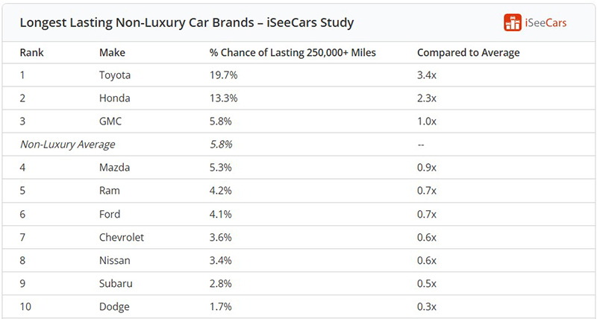
Prémiummárkák
Némileg más szemmel kell nézni a prémiummárkák rangsorát, mert az ő autóik összetettebb felépítésűek, több alkatészből állnak, és máshogy használják őket, mint volumen modelleket, amitől annak a valószínűsége, hogy ezen járművek elérik a 250 ezer mérföldes futásteljesítményt, mindössze 3,4%-ra csökken átlagosan. Ez azonban azt is jelenti, hogy még két helyi prémiummárka is az átlag fölé tudott kerülni (igen kevéssel), nem csak a 4,2-szeres szorzójú, első helyezett Lexus és a 2,8-szoros szorzójú, másodikként végzett Acura. Egy tömegmodellhez képest egy prémiumautó kevesebbet fut, ezért az iSeeCars szerint inkább az idő múlásával járó problémák – nem pedig a használatból eredő mechanikai meghibásodások – a várható élettartamot csökkentő elsődleges tényezők.
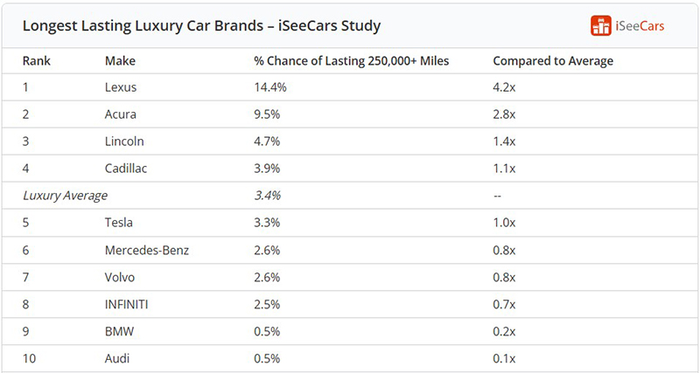
Bár a tartósság nem az egyetlen szempont, amelyet figyelembe kell venni egy új autó minőségének meghatározásakor, fontos szem előtt tartani a vételár, az üzemeltetési költségek, a biztonság, a felszereltség és az egyéb, tulajdonlással kapcsolatos tényezők mellett, különösen azon vásárlóknak, akik az átlagosnál hosszabb ideig szeretnék megtartani járművüket. Az iSeeCars tanulmányának eredményei a magyar vásárlóknak is relevánsak, mivel a Toyota sok észak-amerikai piacon kínált modelljét (Corolla, Corolla Cross, RAV4, Highlander, bZ4X, Land Cruiser, Camry, GR Supra, GR 86, Prius, CH-R+) Európában is forgalmazza, a Lexus pedig szinte az összeset (a IS-en, GX-en és LX-en kívül).
Az iSeeCars.com egy adatvezérelt kereső és kutató cég, amely segít az autóvásárlóknak megtalálni a piacon fellelhető legjobb ajánlatokat azáltal, hogy kulcsfontosságú információkat és értékes forrásokat biztosít, beleértve az alvázszám-ellenőrző jelentést és a legjobb autók rangsorát. Saját számítása szerint a vállalat eddig több mint 451 millió dollárt takarított meg az amerikai felhasználóknak több mint 25 milliárd (és folyamatosan bővülő) adatpontra épülő big data elemzései, valamint saját fejlesztésű algoritmusai segítségével, amelyek objektíven elemeznek, pontoznak és rangsorolnak több millió új és használt autót Észak-Amerikában.

Fotók: Toyota, iSeeCars.com

Kiadta a Smarter Média Kommunikációs Ügynökség (http://news.smartermedia.hu)
Forrás: https://news.smartermedia.hu/nemzetkozi-hirek/ismet-egy-fuggetlen-tanulmany-bizonyitja-hogy-a-toyota-es-a-lexus-gyartja-a

